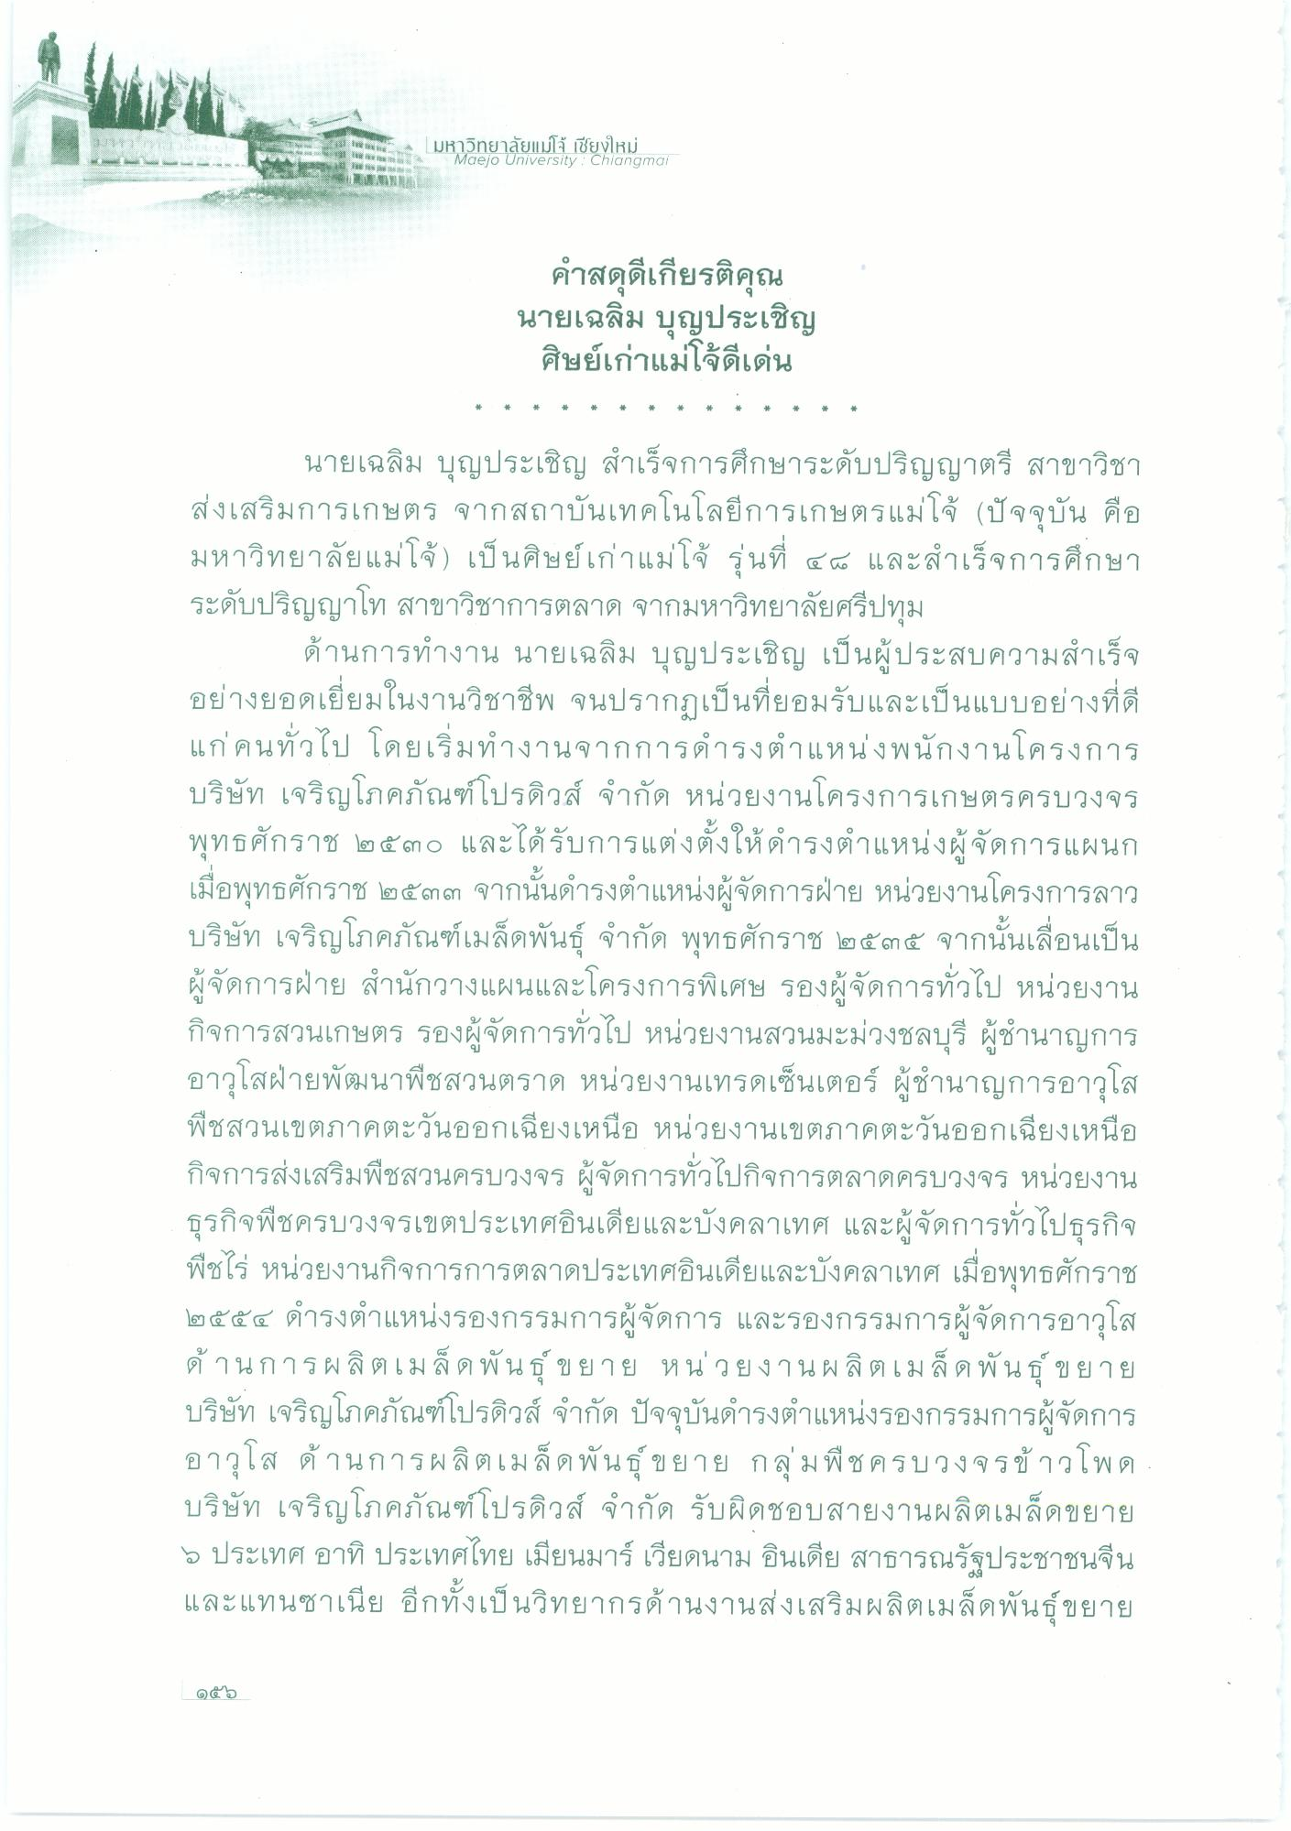
Fre in
มหาวิทยาลัยแม่โจ้ เชียงใหม่
Maejo University : Chiangmai.
4
85 386 384 38 44 2 3
4 5
คําสดุดีเกียรติคุณ นายเฉลิม บุญประเชิญ ศิษย์เก่าแม่โจ้ดีเด่น
นายเฉลิม บุญประเชิญ สําเร็จการศึกษาระดับปริญญาตรี สาขาวิชา ส่งเสริมการเกษตร จากสถาบันเทคโนโลยีการเกษตรแม่โจ้ (ปัจจุบัน คือ มหาวิทยาลัยแม่โจ้) เป็นศิษย์เก่าแม่โจ้ รุ่นที่ ๔๘ และสําเร็จการศึกษา ระดับปริญญาโท สาขาวิชาการตลาด จากมหาวิทยาลัยศรีปทุม
ด้านการทํางาน นายเฉลิม บุญประเชิญ เป็นผู้ประสบความสําเร็จ อย่างยอดเยี่ยมในงานวิชาชีพ จนปรากฏเป็นที่ยอมรับและเป็นแบบอย่างที่ดี แก่คนทั่วไป โดยเริ่มทํางานจากการดํารงตําแหน่งพนักงานโครงการ บริษัท เจริญโภคภัณฑ์โปรดิวส์ จํากัด หน่วยงานโครงการเกษตรครบวงจร พุทธศักราช ๒๕๓๐ และได้รับการแต่งตั้งให้ดํารงตําแหน่งผู้จัดการแผนก เมื่อพุทธศักราช ๒๕๓๓ จากนั้นดํารงตําแหน่งผู้จัดการฝ่าย หน่วยงานโครงการลาว บริษัท เจริญโภคภัณฑ์เมล็ดพันธุ์ จํากัด พุทธศักราช ๒๕๓๕ จากนั้นเลื่อนเป็น ผู้จัดการฝ่าย สํานักวางแผนและโครงการพิเศษ รองผู้จัดการทั่วไป หน่วยงาน กิจการสวนเกษตร รองผู้จัดการทั่วไป หน่วยงานสวนมะม่วงชลบุรี ผู้ชํานาญการ อาวุโสฝ่ายพัฒนาพืชสวนตราด หน่วยงานเทรดเซ็นเตอร์ ผู้ชํานาญการอาวุโส พืชสวนเขตภาคตะวันออกเฉียงเหนือ หน่วยงานเขตภาคตะวันออกเฉียงเหนือ กิจการส่งเสริมพืชสวนครบวงจร ผู้จัดการทั่วไปกิจการตลาดครบวงจร หน่วยงาน ธุรกิจพืชครบวงจรเขตประเทศอินเดียและบังคลาเทศ และผู้จัดการทั่วไปธุรกิจ พืชไร่ หน่วยงานกิจการการตลาดประเทศอินเดียและบังคลาเทศ เมื่อพุทธศักราช ๒๕๕๔ ดํารงตําแหน่งรองกรรมการผู้จัดการ และรองกรรมการผู้จัดการอาวุโส ด้านการผลิตเมล็ดพันธุ์ ขยาย หน่วยงาน ผลิตเมล็ดพันธุ์ ขยาย บริษัท เจริญโภคภัณฑ์โปรดิวส์ จํากัด ปัจจุบันดํารงตําแหน่งรองกรรมการผู้จัดการ อาวุโส ด้านการผลิตเมล็ดพันธุ์ ขยาย กลุ่มพืชครบวงจรข้าวโพด บริษัท เจริญโภคภัณฑ์โปรดิวส์ จํากัด รับผิดชอบสายงานผลิตเมล็ดขยาย 5 ประเทศ อาทิ ประเทศไทย เมียนมาร์ เวียดนาม อินเดีย สาธารณรัฐประชาชนจีน และแทนซาเนีย อีกทั้งเป็นวิทยากรด้านงานส่งเสริมผลิตเมล็ดพันธุ์ขยาย

